3.2.9 非居民企业所得税年度申报——1074

一、业务概述
依照外国（地区）法律成立且实际管理机构不在中国境内，但在中国境内设立机构、场所的非居民企业，应自年度终了之日起5个月内向主管税务机关报送《中华人民共和国非居民企业所得税年度纳税申报表（2019年版）F200》；在年度中间终止经营活动的，应当自实际终止经营之日起60日内向主管税务机关报送《中华人民共和国非居民企业所得税年度纳税申报表（2019年版）F200》，并汇算清缴，结清应缴应退税款。该报表适用于非居民企业年度企业所得税汇算清缴时填报，自办理2020年度企业所得税汇算清缴申报起启用；非居民企业机构、场所按照《国家税务总局 财政部 中国人民银行关于非居民企业机构场所汇总缴纳企业所得税有关问题的公告》(国家税务总局公告2019年第12号）规定自2018年度或2019年度起汇总纳税的，本报表自办理2018年度或2019年度企业所得税汇算清缴申报起启用。
《非居民纳税人享受协定待遇信息报告表》，作为《非居民企业所得税年度纳税申报表（2019年版）（F200）》的附表，根据《国家税务总局关于发布〈非居民纳税人享受协定待遇管理办法〉的公告》（国家税务总局公告2019年35号）规定，从2020年1月1日起启用。

二、办理流程
即时办结

三、功能路径
1.【我要办税】-【税费申报及缴纳】-【企业所得税申报】-【非居民企业所得税年度申报】。
2.通过首页搜索栏输入关键字搜索。

四、操作步骤
1.登录系统后，点击【我要办税】 -【税费申报及缴纳】- 【企业所得税申报】-【非居民企业所得税年度申报】功能菜单。
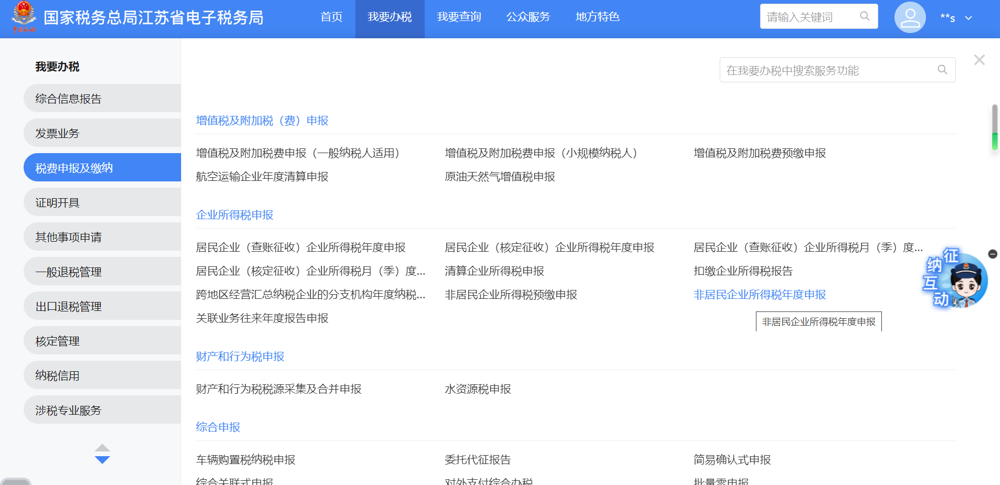
2.进入功能菜单后，展示要素申报和填表申报两种申报模式，企业可以根据实际需要进行切换填报。

（1）要素申报：
根据纳税人认定的企业类型、计税方式的不同，为企业展示不同的填写要素，主要分为6种情况：

1）据实计算 +单独纳税机构、场所
纳税人需点击编辑按钮，填报“利润总额”、“纳税调整增加额”、“纳税调整减少额”、“免税、减计收入及加计扣除”、“所得减免”、“弥补以前年度亏损”、“抵扣应纳税所得额”、“减免所得税额”、“抵免所得税额”，如下图：
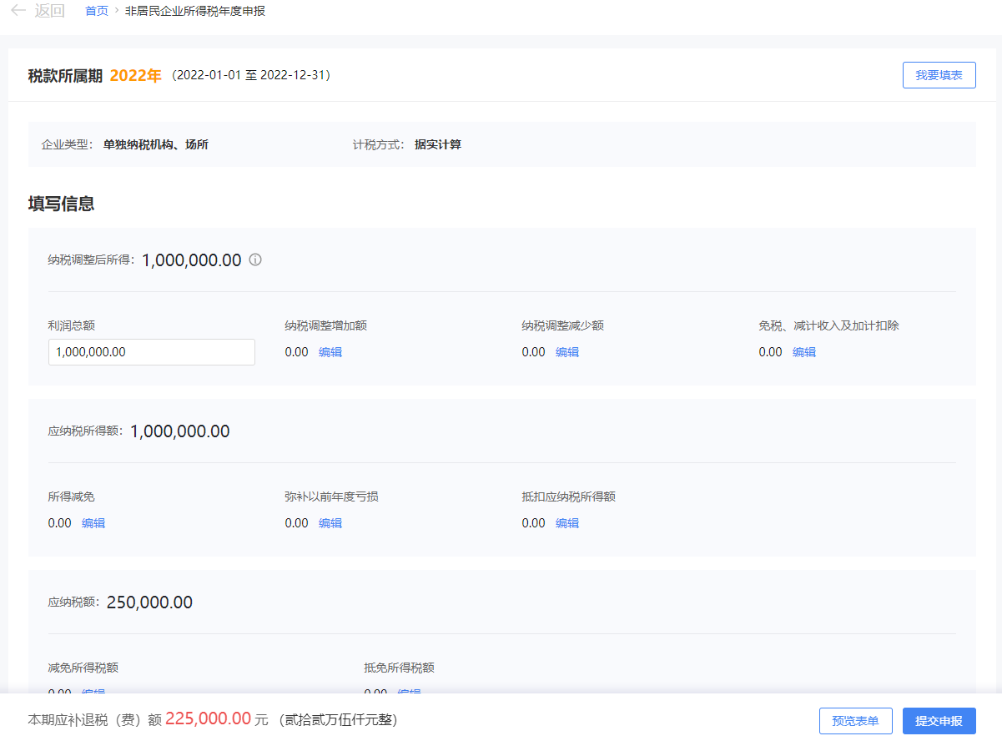
编辑“纳税调整增加额”、“纳税调整减少额”可跳转F210表
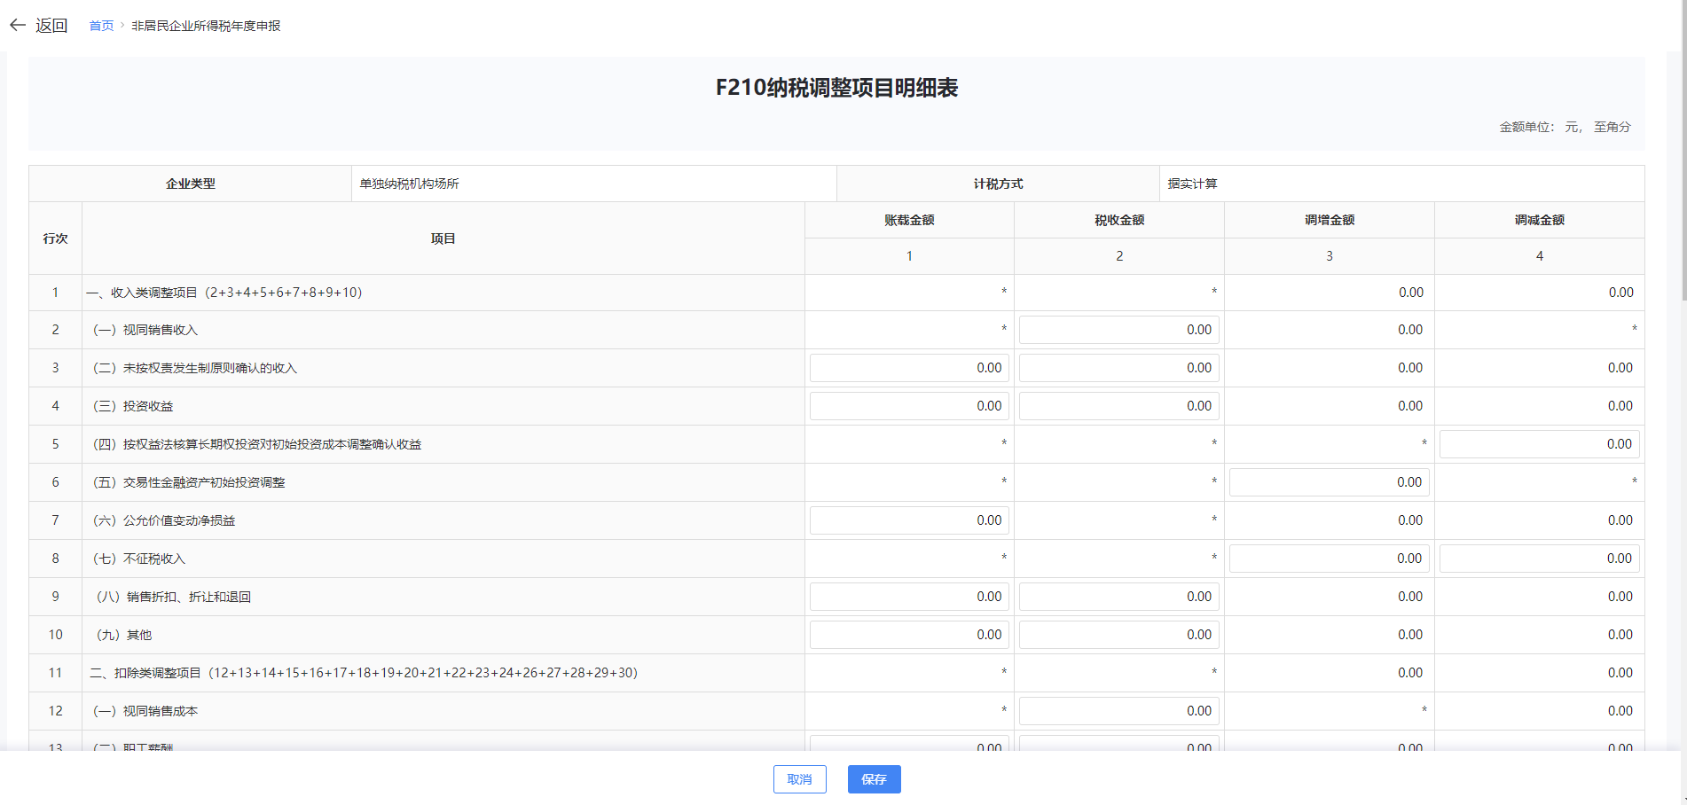
编辑“弥补以前年度亏损”可跳转F220表
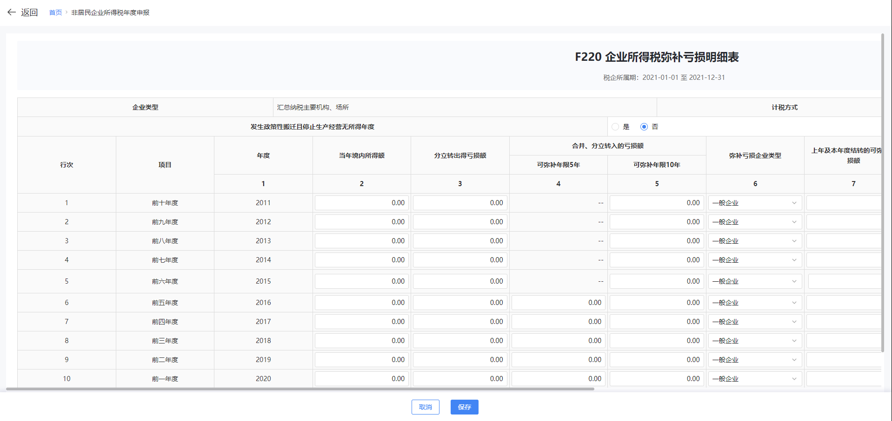
点击编辑按钮，填报“所得减免”、“抵扣应纳税所得额”、“减免所得税额”、“抵免所得税额”
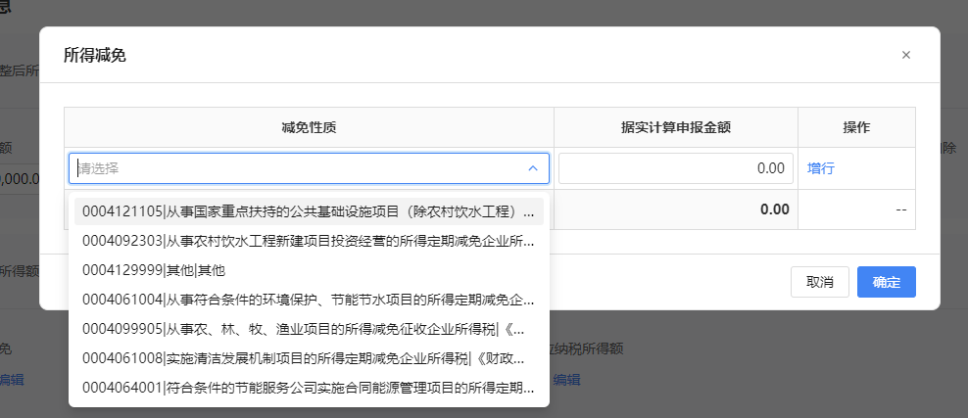
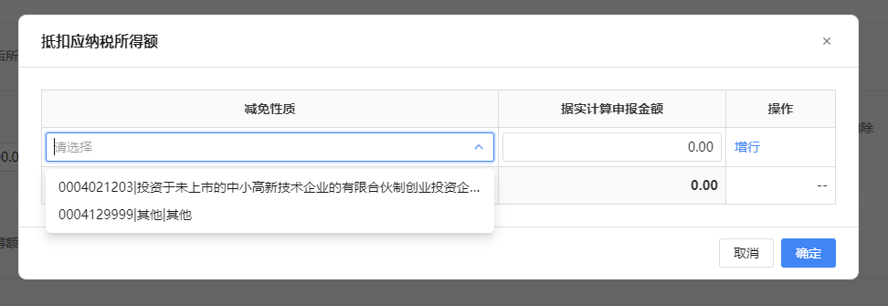
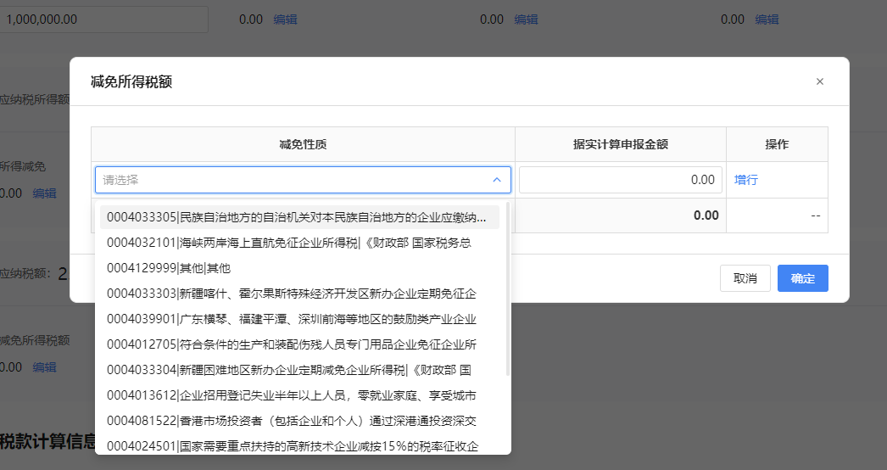
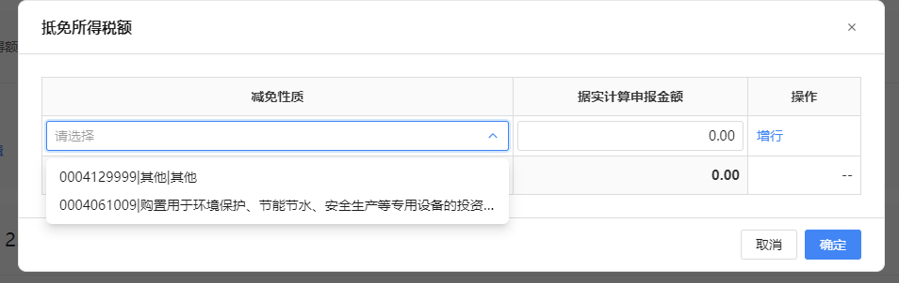

2）据实计算+汇总纳税主要机构、场所
纳税人按需填报“利润总额”、“纳税调整增加额”、“纳税调整减少额”、“免税、减计收入及加计扣除”、“所得减免”、“弥补以前年度亏损”、“抵扣应纳税所得额”、“减免所得税额”、“抵免所得税额”。如下图：
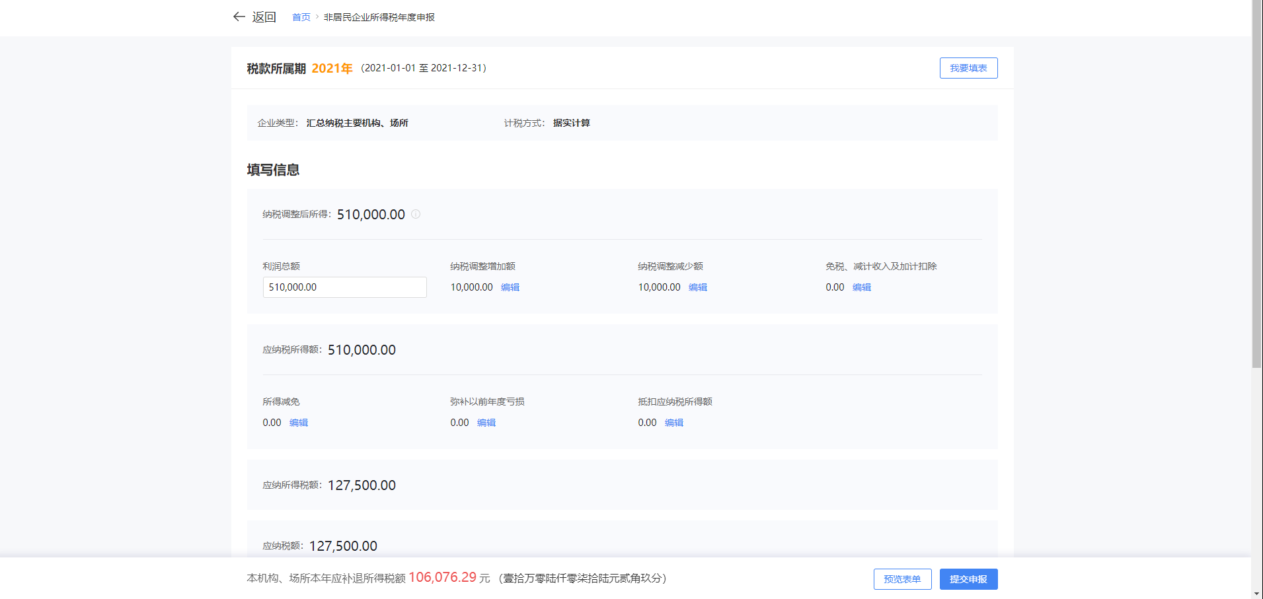
点击“税款分配表”按钮可跳转《非居民企业机构、场所汇总缴纳所得税税款分配表》
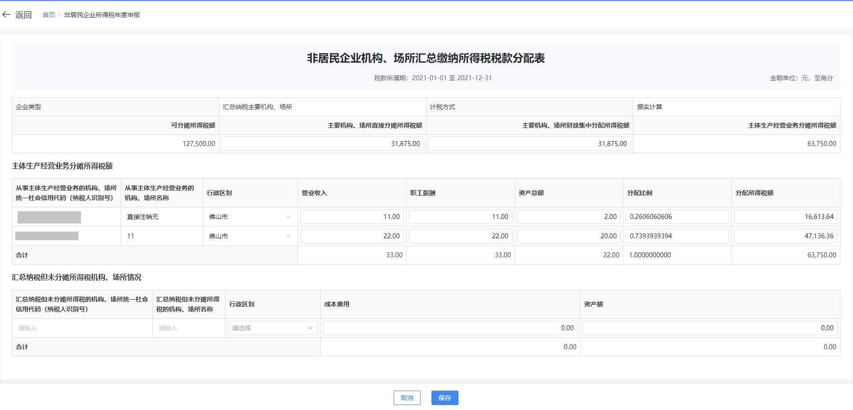

3）据实计算+汇总纳税其他机构、场所
纳税人需点击“税款分配表”按钮填报《非居民企业机构、场所汇总缴纳所得税税款分配表》，如下图：
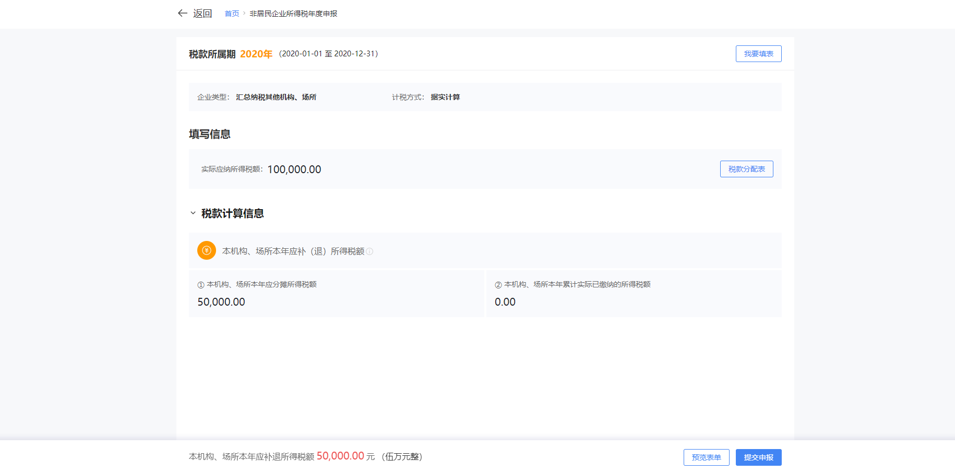
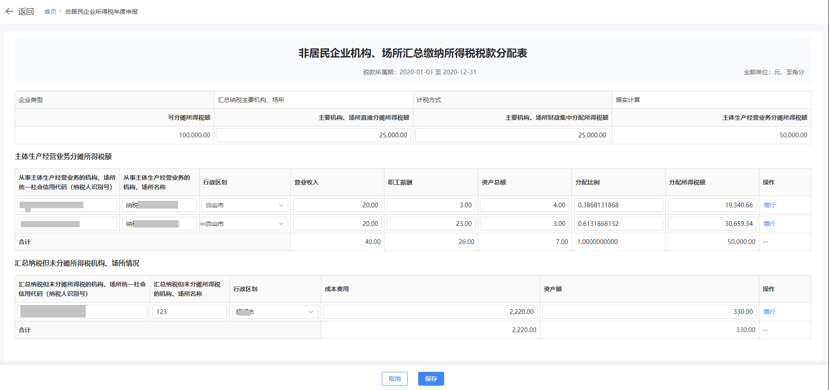

4）核定征收+按收入总额核定计算
纳税人需填报“收入额”、“减免所得税额”、“抵免所得税额”，如下图：
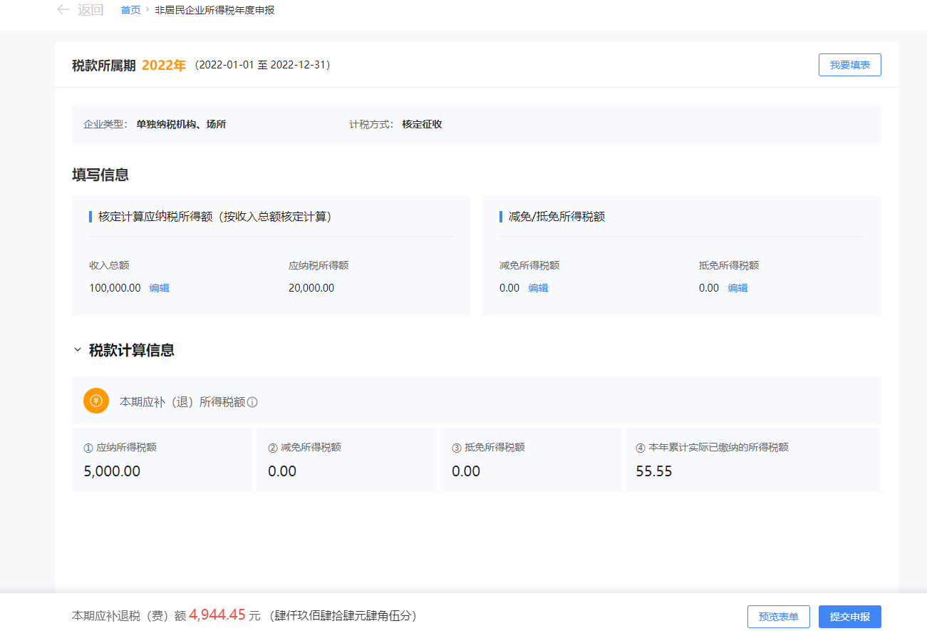
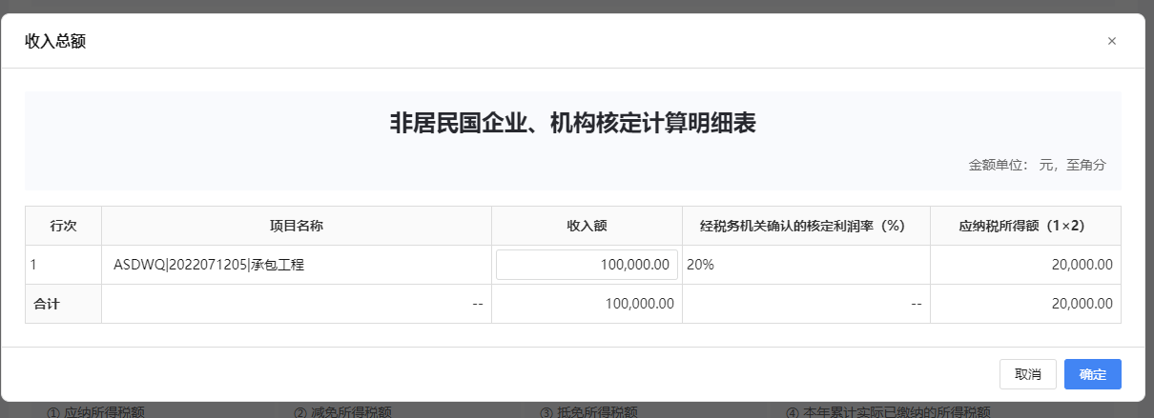

5）核定征收+按经费支出换算应纳税所得额
纳税人需填报“经费支出”、“减免所得税额”、“抵免所得税额”，如下图：
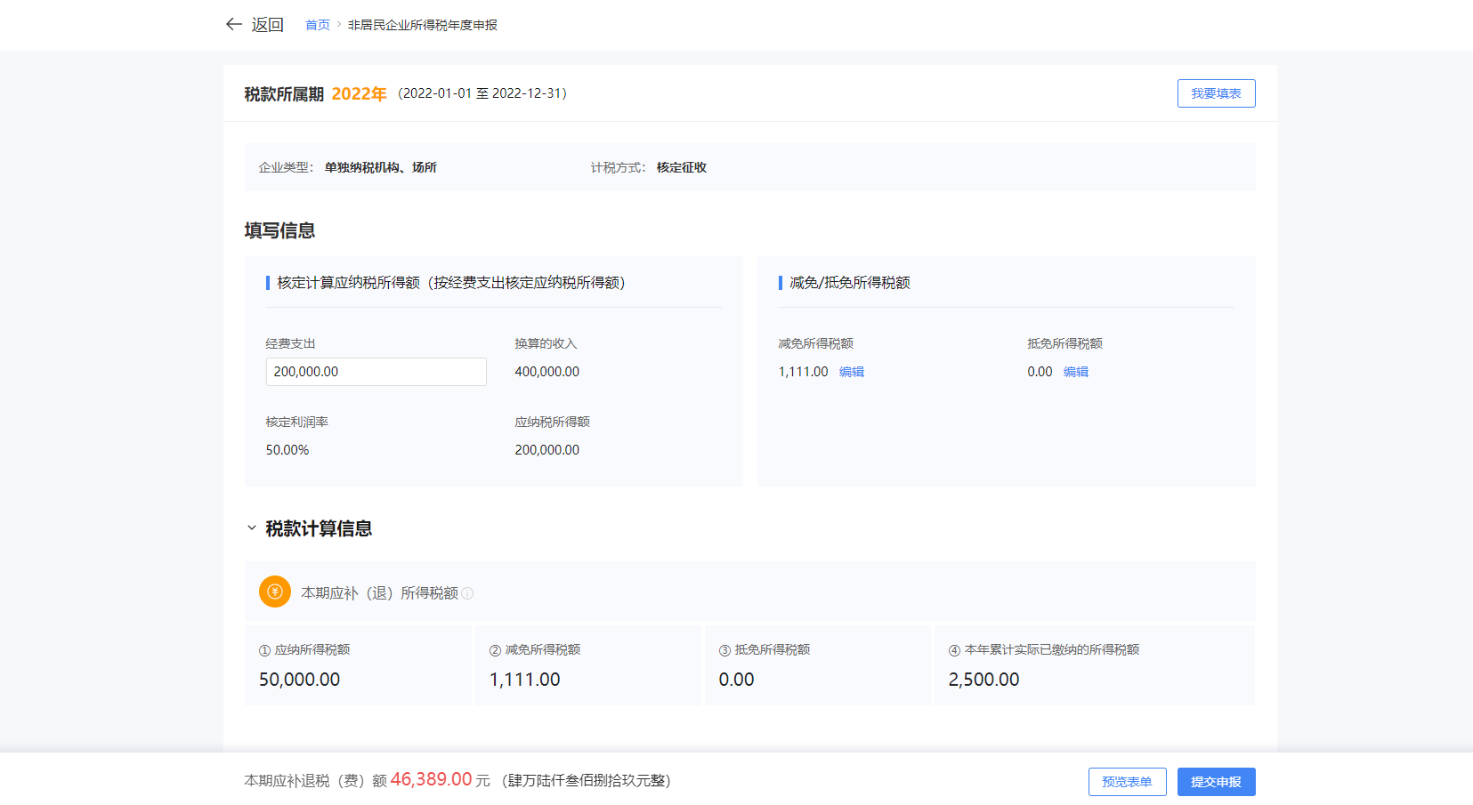

6）核定征收+按成本费用核定应纳税所得额
纳税人需填报“成本费用”、“减免所得税额”、“抵免所得税额”，如下图：
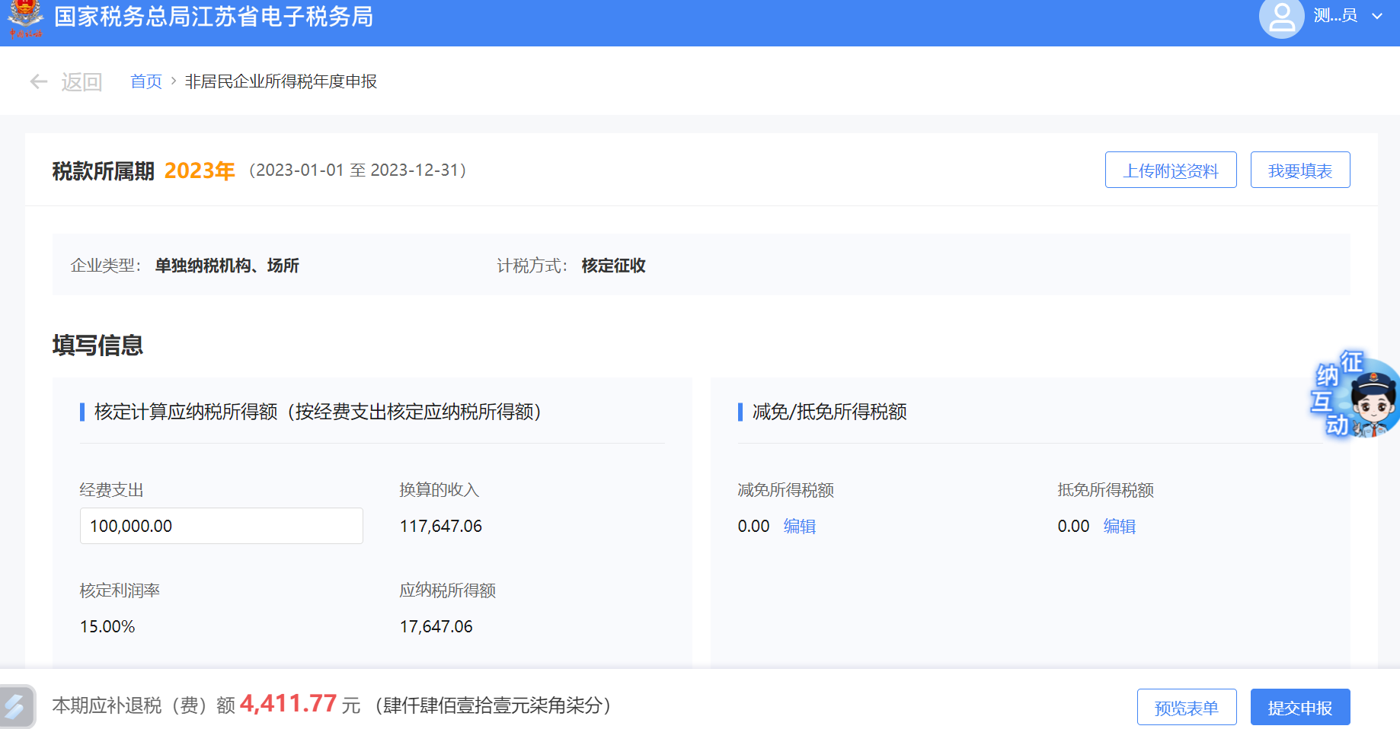

（2）填表式申报模式：
纳税人初始化默认进入要素页面的，如需进入申报表填表界面，点击右上角“我要填表”按钮，进入“填表式申报”页面。如下图：
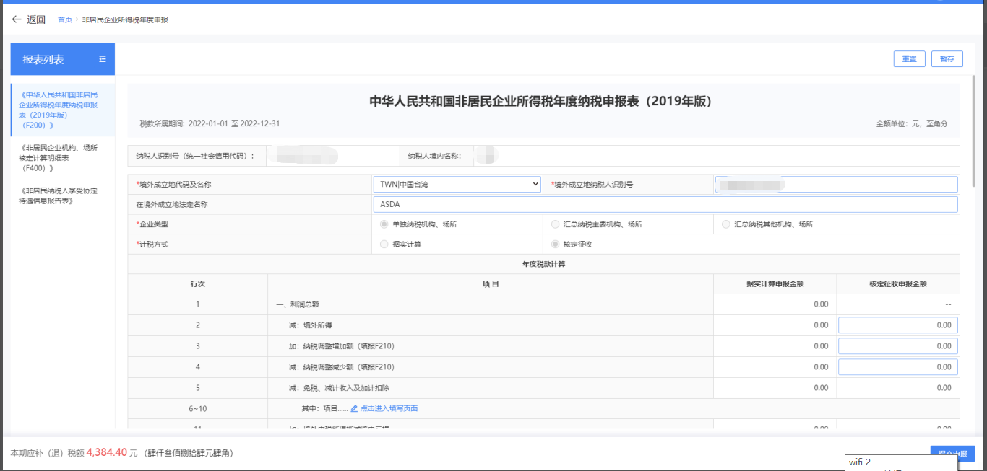
3.如企业需填报《非居民纳税人享受协定待遇信息报告表》可切换至填表申报进行填写。如下图：
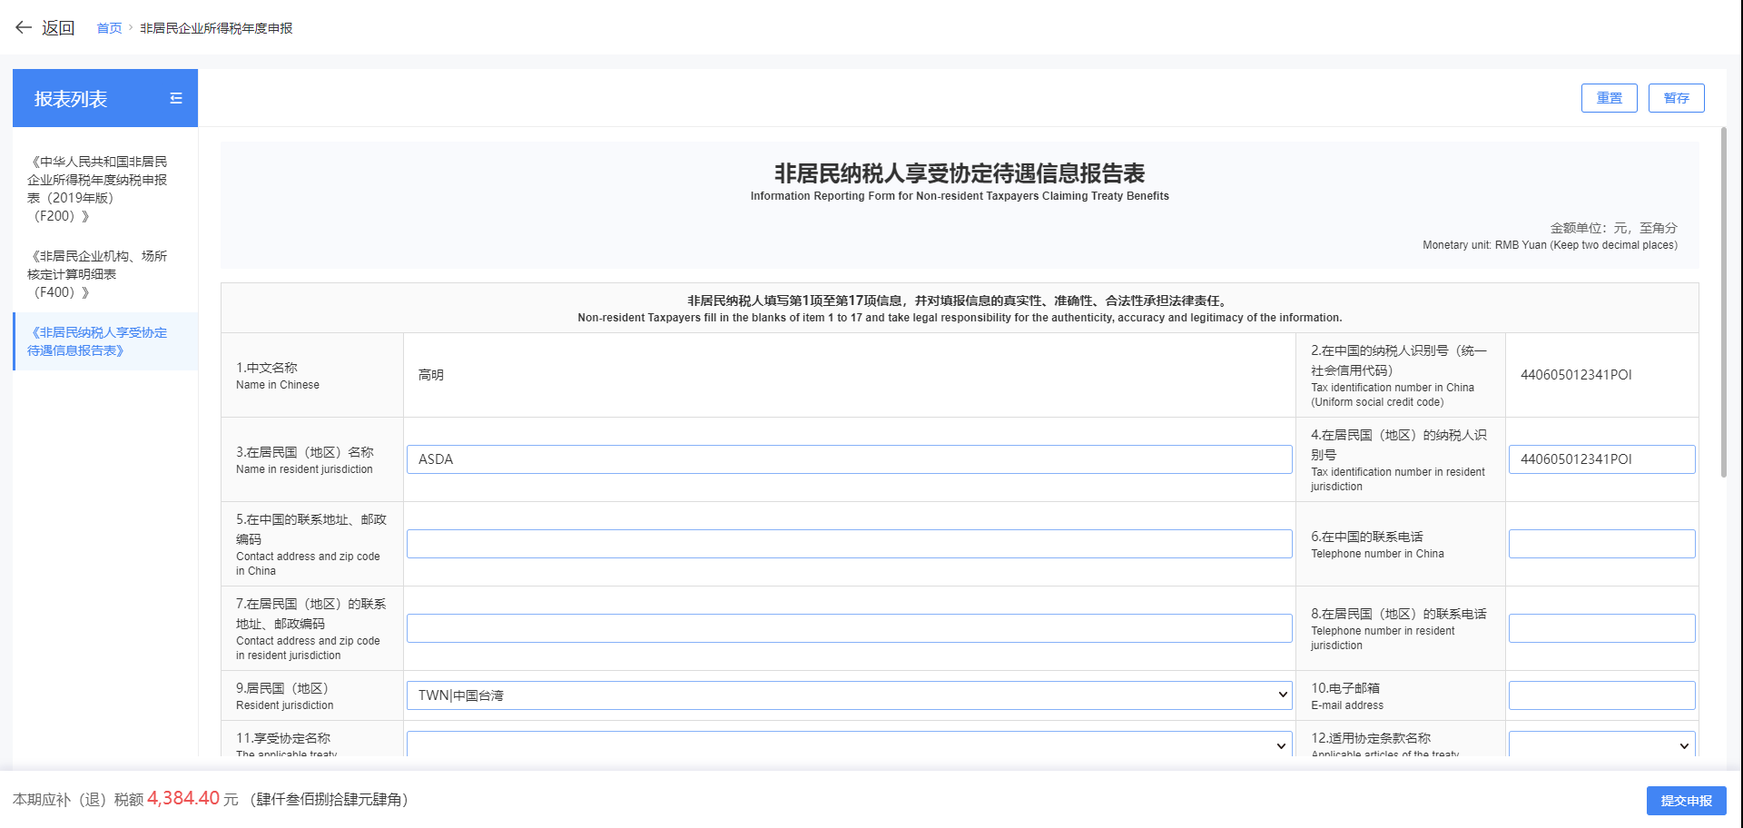
4.要素申报模式如需预览表单，可点击“预览表单”按钮，系统显示表单预览界面。
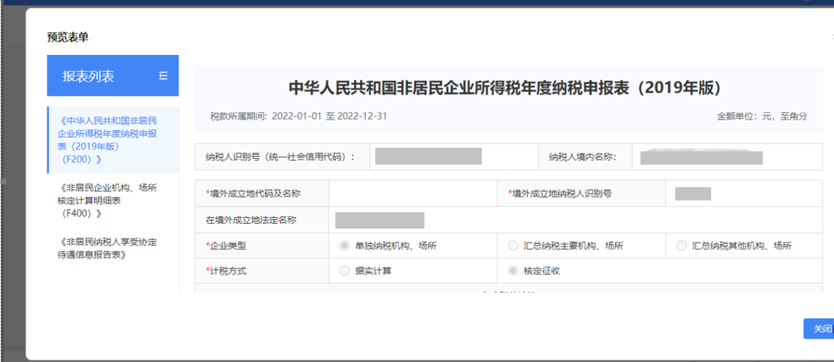
5.提交申报
当纳税人填报完成后，点击“提交申报”按钮，完成申报前纳税人需对填报的信息进行确认。如下图：
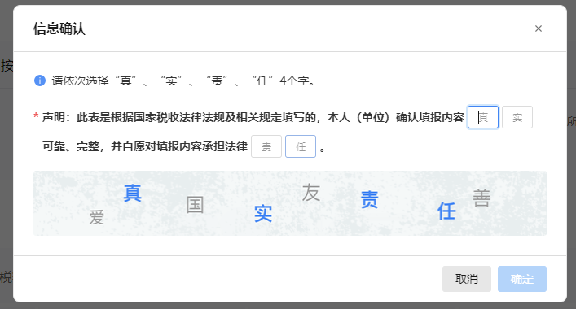
填写确认完成后，点击“确定”按钮提交申报表，纳税人申报成功后，可以通过点击“立即缴款”立即进行税款缴纳，完成本次申报涉及的税费款缴纳。
